第3章 链表
链表(Linked List)是由许多同类型的数据元素组成的有限序列。不妨把链表想象成火车，人数决定车厢数，即人多需要车厢时就向系统申请再加一节车厢，人少了就把车厢还给系统。链表也是一样，有多少数据就用多少内存空间，有新数据加入时就向系统申请一块内存空间，数据删除后再把空间还给系统。
在数据结构的领域中主要分成静态数据结构及动态数据结构两种类型。与静态数据结构数组的不同之处是：链表通过动态内存分配来存放数据。C++语言中的指针变量(Pointer)是链表构成的核心，链表的建立与应用是动态数据结构的主要课题。

3.1 指针介绍
在C++语言中，当在程序中定义一个变量时系统就会为其分配一个内存空间，该内存空间用来记录变量存储数据的地址，当程序需要存取该变量时可以通过该地址存取变量值。
简单来说，指针就是一种用来存储地址的变量，指针可按照此地址值指向目标地址。当指到目标地址后，可以通过程序移动指针取得该地址代表的数据值。

3.1.1 指针声明
指针也是一种变量，因此当程序中定义一个指针时，其内存分配情况与一般变量相同。指针的定义必须利用“*”运算符，定义方式如下：
数据类型* 指针名称；
另外指针也可以按照如下方式进行定义：
数据类型 *指针名称；
此种方式与上一种相同，只是“*”号紧邻变量名称，上述两种声明方式编译器都可以接受，不过一般以第一种方式居多。
在C++语言中指针属于系统低级的存取功能，通过指针可以存取内存中指针所指向到的空间内容。如果赋予指针错误的地址，而该地址刚好为系统数据的存储区域，此时若操作恰好覆盖（Override）该区域的内容，很可能因此造成系统不稳定或是死机的发生，所以指针在使用上必须谨慎小心。
一般比较安全的使用指针的方式为在指针变量声明时设定初始值为0(或NULL)，指派实体变量的地址（需要通过取地址符“&”）或是经由动态分配方式产生内存地址。
取地址符“&”的作用是取得变量存储数据的地址值。对于指针而言，指针正是用来存储地址的变量，通过取址符可以将变量地址赋给指针变量：
int *pival=&ival; //pival指向ival的地址
利用“*”可以取得指针变量所代表地址的数据内容。
【范例编程】
/*
[名称]：ch03_01.cpp
[示范]：指针变量的声明与取值
*/
#include<iostream>
using namespace std;
void main()
{
int ival=10;//整数指针
int* pival1=&ival;//整形的指针变量，指向ival变量地址
int** pival2=&pival1;//整形的指针变量，指向pival变量地址
cout<<"pival1变量值为"<<hex<<pival1<<endl;
cout<<"pival2变量值为"<<hex<<pival2<<endl;
cout<<"pival1变量值所指向的地址内容为"<<dec<<*pival1<<endl;
cout<<"pival2变量值所指向的地址内容为"<<hex<<*pival2<<endl;
*pival1=20;
cout<<"pival1变量值所指向的地址内容为"<<dec<<*pival1<<endl;
system("pause");
}
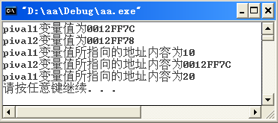

3.1.2 动态内存分配
动态内存分配（Dynamic Storage Allocation）是指在程序执行阶段才向系统要求分配一块内存空间，不再使用时可将内存空间还给系统，例如通过动态分配方式，程序中不确定的使用空间（如数组长度）可在程序执行时根据设计者的设定来适当分配内存空间。
这样做的好处是：程序可以按照所需容量分配内存。当内存容量不足时，如果程序执行皆以静态声明方式分配内存就可能会导致程序执行时内存不足的现象。
变量或对象在使用动态方式分配内存后必须进行释放的动作，否则这些动态分配的内存会一直存在，因而造成内存泄漏（Memory Leak）的现象。
当变量或对象使用静态方式分配内存时，内存的释放是由编译器自动完成的，无须释放操作。虽然动态分配内存的方式比一般静态分配灵活很多，但动态分配方式仍有不足之处，表3.1列出了静态与动态两种分配方式的相关比较。
表3.1 动态分配与静态分配的比较
相关比较 | 动态分配 | 静态分配
内存分配 | 执行阶段 | 编译阶段
内存释放 | 程序结束前必须释放内存分配，否则将造成内存泄漏 | 不需释放，程序结束时自动归还系统
程序执行速度 | 较慢（因为所需内存必须在程序执行时才能分配） | 较快（程序编译阶段已解决所需容量）
指针遗失分配地址 | 若指向动态申请内存空间的指针在未释放该地址空间前又指向其他内存空间，则原本指向的内存空间将无法被释放，从而造成内存泄漏 | 没有此问题

3.1.3 C++语言中的动态分配与释放
在C++语言中可以使用new运算符向系统要求分配内存，而释放内存空间时则使用delete运算符。
1. new运算符
在C++程序中可以使用new运算符来向系统要求分配内存，如果分配内存成功则传回该内存地址，若分配失败则传回NULL值。当使用new运算符动态分配内存时可以同时指定其初始值。若不指定初始值可将小括号省略。使用格式与说明如下：
数据类型* 指针名称=new 数据类型；
或者：
数据类型* 指针名称=new 数据类型；（初值）；//指定初值的声明方式
例如：
int *p_I=new int(77); //动态申请int型数据且*p_I=77
float *p_F=new float(); //动态申请float型数据且未设定初始值
2. delete运算符
如果在程序执行的过程中释放申请的内存必须使用delete运算符。因为使用new运算符申请的内存空间将会保留到程序结束执行后才会归还给系统。
因此当申请的内存已不再使用时就要利用delete运算符来释放该内存空间，否则当申请的内存空间很多时将影响到程序的可用内存空间，进而降低程序的执行效率。
使用delete运算符释放动态内存空间时，该指针所指的内存地址必须是原来的new运算符所申请的地址，否则将会造成无法预期的执行结果。使用格式与说明如下：
delete 指针：
【范例程序】
/*
[名称]：ch03_02.cpp
[示范]：使用指针进行加法运算
*/
#include<iostream>
using namespace std;
void main()
{
int *ptr_1=new int; //定义*ptr_1指针，并由new申请内存空间
int *ptr_2=new int; //定义*ptr_2指针，并由new申请内存空间
cout<<"输入被加数：";
cin>>*ptr_1; //*ptr_1存储被加数
cout<<"输入加数：";
cin>>*ptr_2; //*ptr_2存储被加数
cout<<*ptr_1<<" + "<<*ptr_2<<" = ";
cout<<*ptr_1+*ptr_2;//计算总和
cout<<endl; //换行
delete ptr_1; //释放申请ptr_1的内存空间
delete ptr_2; //释放申请ptr_2的内存空间
system("pause");
}
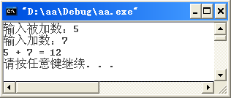

3.2 单链表
单链表（Singly Linked Lst）是链表中最常用的一种，它就像火车一般，所有结点串成一列，而且指针所指的方向一样。链表中的每个数据单元除了要存储原来的数据外还必须存储下一个数据的存储地址，所以在程序语言中链表由结点（Node）组成，并包含两个基本域，即数据域和指针域，而且结点不必存储在连续的内存地址中。
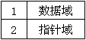
在单链表中第一个结点是头结点，最后一个结点是尾结点。
例如单链表A={a,b,c,d,e}，head为链表头指针，其数据结构如图3.1所示。
图3.1 链表的数据结构

3.2.1 单链表的建立
现在使用C++语言的链表，处理如表3.1所示的学生成绩问题。
表3.1 学生成绩信息
座号 | 姓名 | 成绩
1 | 黄小华 | 85
2 | 方小源 | 95
3 | 林大辉 | 68
4 | 孙阿毛 | 72
5 | 王小明 | 79
因为每一个结点除了有指向下一个结点的指针域外，还记录了一个学生的座号（num）、姓名（name）、成绩（score），所以首先必须声明结点的数据类型，让每一个结点包含一个数据的指针并且指向下一个数据，使所有的数据能被串在一起，从而形成一个表结构，如图3.2所示。
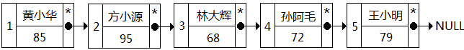
图3.2 单链表
满足图3.2要求的结点数据类型的声明如下：
class list//结点类定义
{ public:
int num,score; //座号，成绩
char name[10]; //姓名
class list*next; //指向下一个结点的指针
};

【范例程序】利用数据定义来建立这5个学生成绩的单链表，并通过访问每一个结点来输出成绩。
/*
[名称]：ch03_03.cpp
[示范]：建立5个学生成绩的单链表，并遍历每一个结点输出成绩
*/
#include<iostream>
using namespace std;
//表结点的类定义
class list
{ public:
int num,score;//座号,成绩
char name[10];//姓名
class list *next;//指向表结点的指针
};
list *head=NULL;//定义指向单链表头结点的全局指针变量
//创建单链表
void create(int n)
{ list *ptr,*newnode;
cout<<"请输入"<<n<<"个学生的数据:"<<endl;
//创建单链表的第1个结点,即头结点
head=new list;//为头结点申请内存
if(!head)//内存申请成功与否判定
{ cout<<"[Error!内存地址申请失败!]"<<endl;
exit(1);
}
//为head所指结点赋值
cout<<"请输入座号: "; cin>>head->num;
cout<<"请输入姓名: "; cin>>head->name;
cout<<"请输入成绩: "; cin>>head->score;
head->next=NULL;
ptr=head; //让ptr也指向head
//创建其它结点并联接入链
for(int i=1;i<n;i++)
{ newnode=new list;//建立新结点
if(!newnode)
{ cout<<"[Error!内存地址申请失败!]"<<endl;
exit(1);
}
cout<<"请输入座号:"; cin>>newnode->num;
cout<<"请输入姓名:"; cin>>newnode->name;
cout<<"请输入成绩:"; cin>>newnode->score;
newnode->next=NULL;
//将新结点联接在ptr之后,串成单链表
ptr->next=newnode;//把新结点加在表后面
ptr=ptr->next;//再让ptr后移指向新加入的结点
}
}
//输出并释放单链表
void display()
{ list *ptr,*delptr;
ptr=head;//ptr指向表头结点
cout<<"座号\t姓名\t成绩\n====================="<<endl;
while(ptr!=NULL)
{ cout<<ptr->num<<"\t"<<ptr->name<<"\t"<<ptr->score<<endl;
delptr=ptr;
ptr=ptr->next;//ptr依次往后走访表结点
delete delptr;//释放内存空间
}
}
//主函数
void main()
{ create(5);//创建含5个结点的单链表
display();//输出单链表
system("pause");
}
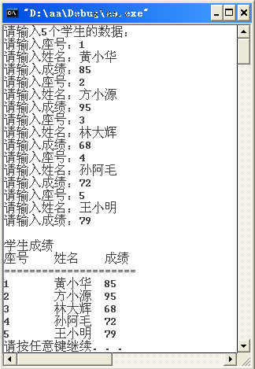
以上程序是建立单链表的一个实用范例，或许有些读者对利用C++语言中的指针来建立链表还不甚了解，下面将对上述程序的运行原理进行详细的说明。
首先在程序中建立一个结点作为头结点，接着建立其他结点并连接在头结点的后面，其执行过程如下。
❶建立新结点
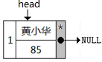
❷ptr=head
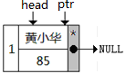
❸建立新结点
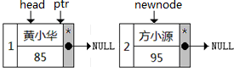
❹通过ptr->next=newnode把两个结点连接起来
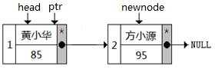
❺ ptr=ptr->next
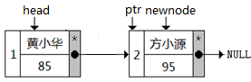
依次类推，完成后的链表结构如图3.3所示。
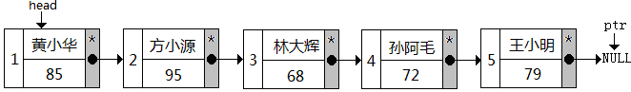
图3.3 单链表
另外由于表中所有结点都知道本结点的下一个结点在哪里，但是却不知道前一个结点的位置，所以头结点的作用就显得相当重要。
无论如何，只要有头结点存在就可以对整个链表进行查看、插入及删除结点等操作。如果之前建立的结点没有串连起来，就会形成无人管理的结点，并一直占用内存空间。因此在建立链表时必须有一个头指针指向头结点，并且除非必要，否则不可变动头指针。

3.2.2 单链表的结点删除
在单链表的数据结构中，若要在链表中删除一个结点（假设该结点的指针为del），依据所删除结点的位置会有三种不同的情形。
- 删除单链表的头结点
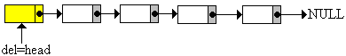
首先将头结点移至下一个结点，然后删除del。其实现代码为：
head=head->next; delete del;
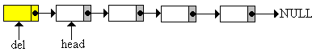
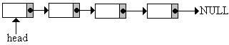
2. 删除单链表的最后一个结点
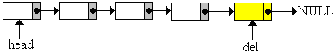
首先用探测指针ptr找到del的前一个结点，并将ptr的指针指向NULL，然后删除del。其实现代码为：ptr->next=NULL; delete del;
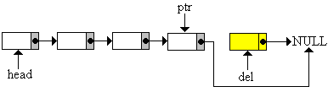
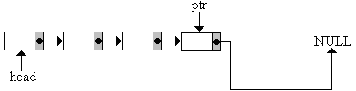
3. 删除单链表内的中间结点
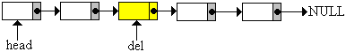
首先用探测指针ptr找到del的前一个结点，并将ptr的指针指向del的后一个结点，然后删除del。其实现代码为：ptr->next=del->next; delete del;
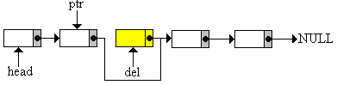
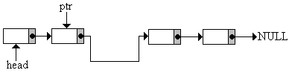
【范例程序】利用C++语言来建立一组学生成绩的链表程序，包含座号、姓名与成绩三种数据。只要输入欲删除的成绩即可以查找链表，并删除该学生的结点。当结束时输入-1，此时会列出链表剩余的所有学生数据。
/*
[名称]：ch03_04.cpp
[示范]：利用链表来删除及列出学生成绩
*/
#include<iostream>
#include<iomanip>
#include<ctime>
using namespace std;
class list
{ public:
int num,score;
char name[10];
class list *next;
};
list *head=NULL;//定义指向单链表的全局指针变量
//创建单链表
void create(int data[][2],char namedata[][10],int n)
{ //用数据data和namedata创建含n个结点的单链表
list *ptr,*newnode;
head=new list;//单链表头结点
if(!head)
{ cout<<"Error!内存申请失败!"<<endl;
exit(1);
}
head->num=data[0][0];
for(int j=0;j<10;j++)
head->name[j]=namedata[0][j];
head->score=data[0][1];
head->next=NULL;
ptr=head;
for(int i=1;i<n;i++)
{ newnode=new list; //创建新结点
newnode->num=data[i][0];
for(j=0;j<10;j++)
newnode->name[j]=namedata[i][j];
newnode->score=data[i][1];
newnode->next=NULL;
ptr->next=newnode;
ptr=ptr->next;
}
}
//输出单链表
void display()
{ list *ptr;
ptr=head;
cout<<setw(4)<<"座号"<<setw(12)<<"姓名"<<setw(10)<<"成绩"<<endl;
cout<<"============================"<<endl;
while(ptr!=NULL)
{
cout<<setw(4)<<ptr->num<<setw(12)<<ptr->name<<setw(10)<<ptr->score<<endl;
ptr=ptr->next;
}
cout<<"============================"<<endl;
}
//根据结点编号查找其位置
list *findnode(int num)
{ list *ptr;
if(head==NULL)//若空表
return NULL;
ptr=head;
do
{ if(ptr->num==num)
return ptr; //找到编号num结点的地址
ptr=ptr->next;
}while(ptr!=NULL);
return NULL; //找不到编号num结点的地址
}
//删除结点函数
void deletenode(list *del)
{ list *ptr;
if(head==NULL)
{ cout<<"[链表已空]"<<endl;
return;
}
if(del==NULL)
{ cout<<"[错误:链表中无此结点]"<<endl;
return;
}
if(del==head)//删除结点为表头
head=head->next;//头指针下移
else//删除结点非头结点
{ //查找删除结点del的前一个结点
ptr=head;
while(ptr->next!=del)
ptr=ptr->next;
if(del->next==NULL)//删除结点为尾结点
ptr->next=NULL;
else//删除结点为中间结点
ptr->next=del->next;
}
delete del;//删除del结点
}
//主函数
void main()
{ list *ptr;
int i,num,data[12][2];
char namedata[12][10]={{"Allen"},{"Moko"},{"Lean"},{"Melissa"},
{"Angel"},{"Sabrina"},{"Joyce"},{"Jasica"},{"Hanson"},{"Amy"},
{"Bob"},{"Jack"}};
//生成座号与成绩
srand((unsigned)time(NULL));
for(i=0;i<12;i++)
{ data[i][0]=i+1;
data[i][1]=rand()%50+51;
}
create(data,namedata,12);//创建单链表
display();//显示单链表
//删除结点
while(1)
{ cout<<"请输入删除结点的编号,输入-1结束：";
cin>>num;
if(num==-1)//循环中断条件
break;
else
{ ptr=findnode(num);//找出删除结点的地址
deletenode(ptr);//删除结点
}
}
display();
system("pause");
}
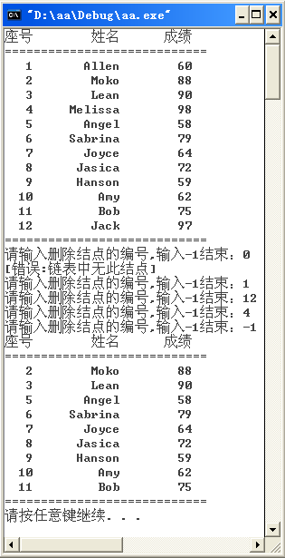

3.2.3 单链表的结点插入
在单链表中插入一个新结点，其结点的插入方法和删除结点类似。
1. 在单链表的第一个结点前插入结点。
在head之前插入结点，首先将插入结点的指针指向表头，再把头指针移到插入结点。
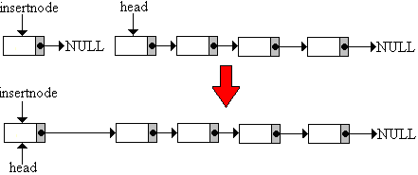
其实现的代码为：
insertnode->next=head; head=insertnode;
2. 在单链表的最后一个结点后插入结点
在after结点之后插入结点，只需将after指向插入结点。
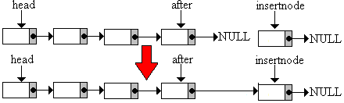
其实现的代码为：
after->next=insertnode;
3. 在单链表的中间位置插入结点
在after结点之后插入结点，首先将插入结点的指针指向after的后一个结点，然后再让after指向插入结点。
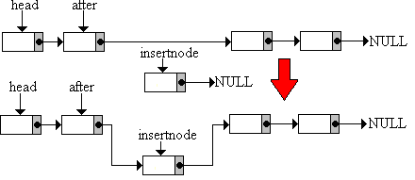
其实现的代码为：
insertnode->next=after->next; after->next=insertnode;
【范例程序】利用C++语言设计实例：在前面的学生成绩链表中插入若干个学生成绩数据。
/*
[名称]：ch03_05.cpp
[示范]：单链表结点的插入
*/
#include<iostream>
#include<iomanip>
#include<ctime>
using namespace std;
class list
{ public:
int num,score;
char name[10];
class list *next;
};
list *head=NULL;//定义指向单链表的全局指针变量
//创建单链表
void create(int data[][2],char namedata[][10],int n)
{ //用数据data和namedata创建含n个结点的单链表
list *ptr,*newnode;
head=new list;//单链表头结点
if(!head)
{ cout<<"Error!内存申请失败!"<<endl;
exit(1);
}
head->num=data[0][0];
for(int j=0;j<10;j++)
head->name[j]=namedata[0][j];
head->score=data[0][1];
head->next=NULL;
ptr=head;
for(int i=1;i<n;i++)
{ newnode=new list; //创建新结点
newnode->num=data[i][0];
for(j=0;j<10;j++)
newnode->name[j]=namedata[i][j];
newnode->score=data[i][1];
newnode->next=NULL;
ptr->next=newnode;
ptr=ptr->next;
}
}
//输出单链表
void display()
{ list *ptr;
ptr=head;
cout<<setw(4)<<"座号"<<setw(12)<<"姓名"<<setw(10)<<"成绩"<<endl;
cout<<"============================"<<endl;
while(ptr!=NULL)
{
cout<<setw(4)<<ptr->num<<setw(12)<<ptr->name<<setw(10)<<ptr->score<<endl;
ptr=ptr->next;
}
cout<<"============================"<<endl;
}
//根据结点编号查找其位置
list *findnode(int num)
{ list *ptr;
if(head==NULL)//若空表
return NULL;
ptr=head;
do
{ if(ptr->num==num)
return ptr; //找到编号num结点的地址
ptr=ptr->next;
}while(ptr!=NULL);
return NULL; //找不到编号num结点的地址
}
//插入新结点
void insertnode(list *after,int num,int score,char name[10])
{
list *InsertNode;
InsertNode=new list;
InsertNode->num=num;//编号
InsertNode->score=score;//成绩
strcpy(InsertNode->name,name);//姓名
InsertNode->next=NULL;//指针域指空
if(!InsertNode)
{ cout<<"error![内存申请失败!]"<<endl;
exit(1);
}
if(head==NULL)//空链表时
head=InsertNode;//直接作为表头结点
else//非空链表时
{
if(after==NULL)//插入结点插入到头结点之前
{
InsertNode->next=head;//将插入结点的指针指向表头
head=InsertNode;//头指针指向插入结点
}
else if(after->next==NULL)//插入结点插入到尾结点之后
after->next=InsertNode;
else//插入结点插入到表中间
{
InsertNode->next=after->next;
after->next=InsertNode;
}
}
}
//主函数
void main()
{ list *ptr;
int newnum,newscore;
char newname[10];
int i,position,data[12][2];
char namedata[12][10]={{"Allen"},{"Moko"},{"Lean"},{"Melissa"},
{"Angel"},{"Sabrina"},{"Joyce"},{"Jasica"},{"Hanson"},{"Amy"},
{"Bob"},{"Jack"}};
//生成座号与成绩
srand((unsigned)time(NULL));
for(i=0;i<12;i++)
{ data[i][0]=i+1;
data[i][1]=rand()%50+51;
}
create(data,namedata,12);//创建单链表
display();//显示单链表
//插入新结点
while(1)
{ cout<<"请输入要插入到链表中的位置,输入-1结束：";
cin>>position;
if(position==-1)//循环中断条件
break;
else
{ ptr=findnode(position);//找到插入结点的地址
cout<<"请输入新插入的学生编号:";
cin>>newnum;
cout<<"请输入新插入的学生成绩:";
cin>>newscore;
cout<<"请输入新插入的学生姓名:";
cin>>newname;
insertnode(ptr,newnum,newscore,newname);
}
}
display();
system("pause");
}
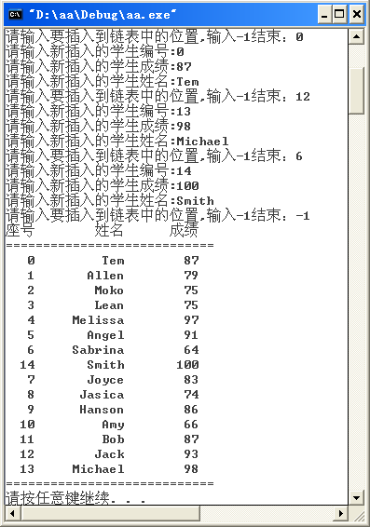
#include<iostream>
using namespace std;
class list{
public:
int num;
list *next;
};
list *head = NULL;
void create(int x)
{

list *ptr=NULL, *newnode;
for (int i = 0; i < x; i++)
{
newnode = new list;
if (i == 0)
{
head = newnode;
ptr = head;
}
newnode->next = NULL;
newnode->num = i;
ptr->next = newnode;
ptr = ptr ->next;

}
}
void display()
{
list *ptr1, *pp;
ptr1= head;
while (ptr1!= NULL)
{

cout << ptr1->num <<" ";

ptr1 = ptr1->next;

}
cout << endl;
}
void delemid(int n)
{
list *ptr3=NULL,*ptr4;
if (n == 1)
{
ptr3 = head;
head = head->next;
delete ptr3;

}
else{
ptr3 = head;
for (int i = 0; i < n - 2; i++)
ptr3 = ptr3->next;
ptr4 = ptr3->next;
ptr3->next = ptr4->next;
delete ptr4;
}
}
void dele_mid(list *ptr)
{
list *ptr1;
if (ptr == head)
{
ptr1 = head;
head = head->next;
delete ptr1;
}
else{
ptr1 = ptr->next;
ptr->next = ptr1->next;
delete ptr1;
}

}
void insert(list *ptr,int x)
{

list *ptr1=new list;
ptr1->num = x;

if (ptr == head)
{
ptr1->next = head;
head = ptr1;
}
//else if (ptr->next==NULL)

else
{
ptr1->next = ptr->next;
ptr->next = ptr1;
}

}
list *findnode(int num)
{

if (head== NULL)
cout << "it is empty" << endl;
else
{
list *ptr = head;
while (ptr != NULL){
if (ptr->num == num)
{
return head;
}
else if(ptr->next->num == num)
return ptr;
ptr = ptr->next;
} ;
return NULL;
}

}
void invert()
{
list *next, *pre=NULL;
while (head!= NULL)
{

next = head->next;
head->next = pre;
pre=head;
head=next;
}
head = pre;

}

void main()
{

create(18);
display();
dele_mid(findnode(17));
display();
insert(findnode(16), 34);
display();
invert();
display();

system("pause");

}

3.2.4 单链表的反转
在这种具有方向性的链表结构中增删结点是相当容易的一件事，而要从头到尾输出整个链表也不难，但是如果要倒过来输出链表就需要技巧了。
链表中结点的特性是知道下一个结点的位置，可是却无从得知它的上一个结点位置，如果要将链表反转，则必须使用三个指针，如图3.4所示。
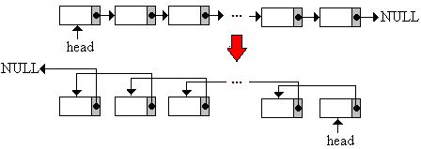
图3.4单链表的反转
将单链表反转的函数invert()的代码如下：
void invert()
{ list *p,*q,*r;
p=head; //将p指向表头结点
q=NULL; //q是p的前一个结点
while(p!=NULL)
{ r=q; //将r接到q之后
q=p; //将q接到p之后
p=p->next; //p移动到下一个结点
q->next=r; //q接到之前的结点
}
head=q; //改变表头指针
}
在算法invert()中使用了p、q、r三个指针变量，它的处理过程如下。
(1) 执行while循环前
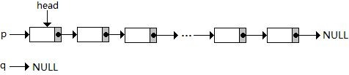
(2) 第一次执行while循环
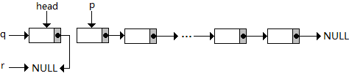
(3) 第二次执行while循环
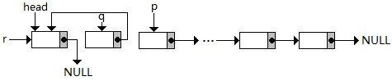
以此类推，当执行到p=NULL时，q就是整个表的表头了。
【范例程序】利用C++语言设计实例：将学生成绩链表反向输出。
/*
[名称]：ch03_06.cpp
[示范]：将学生成绩依座号反转输出
*/
#include<iostream>
#include<iomanip>
#include<ctime>
using namespace std;
//结点类定义
class list
{ public:
int num,score;
char name[10];
class list *next;
};
list *head=NULL;//定义指向单链表的全局指针变量
//创建单链表
void create(int data[][2],char namedata[][10],int n)
{ //用数据data和namedata创建含n个结点的单链表
list *ptr,*newnode;
head=new list;//单链表头结点
if(!head)
{ cout<<"Error!内存申请失败!"<<endl;
exit(1);
}
head->num=data[0][0];
for(int j=0;j<10;j++)
head->name[j]=namedata[0][j];
head->score=data[0][1];
head->next=NULL;
ptr=head;
for(int i=1;i<n;i++)
{ newnode=new list; //创建新结点
newnode->num=data[i][0];
for(j=0;j<10;j++)
newnode->name[j]=namedata[i][j];
newnode->score=data[i][1];
newnode->next=NULL;
ptr->next=newnode;
ptr=ptr->next;
}
}
//输出函数
void display()
{ list *ptr;
int i=0;
ptr=head;
while(ptr!=NULL)
{ cout<<"["<<setw(3)<<ptr->num<<setw(10)
<<ptr->name<<setw(4)<<ptr->score<<"] -> ";
i++;
if(i==3)//一行输出三个结点
{ cout<<endl;
i=0;
}
ptr=ptr->next;
}
cout<<endl;
}
//反转函数
void invert()
{ list *p,*q,*r;
p=head;//将p指向表头结点
q=NULL;//q是p的前一个结点
while(p!=NULL)
{ r=q;//将r接到q之后
q=p;//将q接到p之后
p=p->next;//p移动到下一个结点
q->next=r;//q接到之前的结点
}
head=q;//改变表头指针
}
//主函数
void main()
{ int i,data[12][2];
char namedata[12][10]={{"Allen"},{"Mako"},{"Lean"},
{"Melissa"},{"Angel"},{"Sabrina"},{"Joyce"},
{"Jasica"},{"Hanson"},{"Amy"},{"Bob"},{"Jack"}};
//生成座号与成绩
srand((unsigned)time(NULL));
for(i=0;i<12;i++)
{
data[i][0]=i+1;
data[i][1]=rand()%50+51;
}
//创建单链表
create(data,namedata,12);
cout<<"原始链表数据如下:"<<endl;
cout<<"======================================================"<<endl;
display();
//反转
invert();
cout<<"反转后链表数据如下:"<<endl;
cout<<"======================================================"<<endl;
display();
system("pause");
}
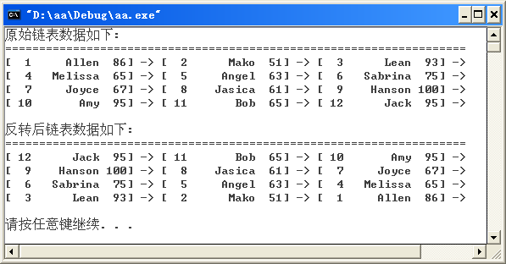

3.2.5 单链表的连接
对于两个以上的单链表，其连接方法也很容易，只要将链表的尾首相连即可，如图3.5所示。
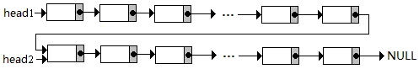
图3.15 单链表的连接
【范例程序】利用C++语言设计实例：将学生成绩程序中的学生成绩表与新的学生成绩表连接起来。
/*
[名称]：ch03_07.cpp
[示范]：将两组学生成绩进行连接
*/
#include<iostream>
#include<iomanip>
#include<ctime>
using namespace std;
//结点类定义
class list
{ public:
int num,score;
char name[10];
class list *next;
};
list *head1=NULL;//第1根单链表的头指针
list *head2=NULL;//第2根单链表的头指针
list *head3=NULL;//第1根与第2根相联接后所形成的单链表的头指针
//创建单链表
list *create(int data[][2],char namedata[][10],int n)
{ int i,j;
list *head,*ptr,*newnode;
head=new list;//创建表头
if(!head)
{ cout<<"Eorrer!内存地址申请失败!"<<endl;
exit(1);
}
head->num=data[0][0];
for(j=0;j<10;j++)
head->name[j]=namedata[0][j];
head->score=data[0][1];
head->next=NULL;
ptr=head;
for(i=1;i<n;i++)//创建单链表
{ newnode=new list;
newnode->num=data[i][0];
for(j=0;j<10;j++)
newnode->name[j]=namedata[i][j];
newnode->score=data[i][1];
newnode->next=NULL;
ptr->next=newnode;
ptr=ptr->next;
}
return head;
}
//输出函数
void display(list *head)
{ list *ptr;
int i=0;
ptr=head;
while(ptr!=NULL)
{ cout<<"["<<setw(3)<<ptr->num<<setw(10)
<<ptr->name<<setw(4)<<ptr->score<<"] -> ";
i++;
if(i==3)//一行输出三个结点
{ cout<<endl;
i=0;
}
ptr=ptr->next;
}
}
//两根单链表联接
list *concatlist(list *ptr1,list *ptr2)
{ list *ptr;
ptr=ptr1;
while(ptr->next!=NULL)
ptr=ptr->next;
ptr->next=ptr2;
return ptr1;
}
//主函数
void main()
{ int i,data[12][2];
//第一组表的姓名
char namedata1[12][10]={{"Allen"},{"Scott"},{"Marry"},
{"Jon"},{"Mark"},{"Ricky"},{"Lisa"},{"Jasica"},
{"Hanson"},{"Amy"},{"Bob"},{"Jack"}};
//第二组的姓名
char namedata2[12][10]={{"May"},{"John"},{"Michael"},
{"Andy"},{"Tom"},{"Jane"},{"Yoko"},{"Axel"},
{"Alex"},{"Judy"},{"Kelly"},{"Lucy"}};
//生成第1组的座号与成绩
srand((unsigned)time(NULL));
for(i=0;i<12;i++)
{ data[i][0]=i+1;
data[i][1]=rand()%50+51;
}
head1=create(data,namedata1,12);//创建第1根单链表
cout<<"第1根单链表为:"<<endl;
display(head1);//显示第1根单链表
//生成第2组的座号与成绩
srand((unsigned)time(NULL));
for(i=0;i<12;i++)
{ data[i][0]=i+13;
data[i][1]=rand()%40+41;
}
head2=create(data,namedata2,12);//创建第2根单链表
cout<<"第2根单链表为:"<<endl;
display(head2);//显示第2根单链表
head3=concatlist(head1,head2);//联接第1根与第2根单链表
cout<<"两个链表相连的结果为:"<<endl;
display(head3);
system("pause");
}
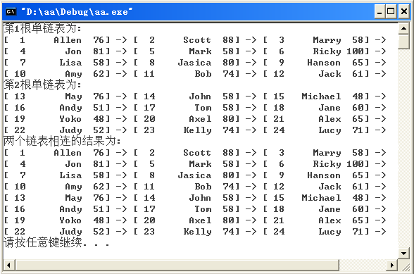

3.2.6 多项式的表示法
前面章节曾介绍过有关多项式的数组表示法，不过使用数组表示多项式，会经常会出现以下的困扰：
- 多项式的内容变动时，对数组结构的影响相当大，算法处理时较难。
- 由于数组是静态数据结构，所以事先必须寻找一块连续够大的内存空间，容易造成内存空间的浪费。
如果使用多项式的链表表示法就可以克服以上的问题。多项式的链表表示法主要用于储存非零项目，并且每一项均符合下图所示的数据结构。
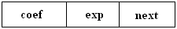
其中coef表示该变量的系数，exp表示该变量的指数，next表示指向下一个结点的指针。例如多项式A(x)=3x²+6x-2的表示形式如下图所示。
另外多项式的加法也相当简单，如A和B链表相加，只要逐一比较A和B链表的结点指数，指数相同者系数相加，否则直接插入链表中即可。下面就是多项式相加的C++语言的算法范例，其中A=3x²+4x+2，B=6x³+8x²+6x+9。
【范例程序】
/*
[名称]: ch03_08.cpp
[示范]: 多项式相加
*/
#include<iostream>
using namespace std;
const int maxDim=4;//数组data1,data2的最大维数
//结点类定义
class list
{
public:
int coef,exp;
class list *next;
};
//创建单链表
list *create(int data[],int n)
{ list *head,*newnode,*ptr;
for(int i=0;i<n;i++)
{ newnode=new list;
if(!newnode)
{ cout<<"error![内存申请失败]!"<<endl;
exit(1);
}
if(i==0)
{ newnode->coef=data[i];
newnode->exp=n-1-i;
newnode->next=NULL;
head=newnode;
ptr=head;
}
else
{ newnode->coef=data[i];
newnode->exp=n-1-i;
newnode->next=NULL;
ptr->next=newnode;
ptr=newnode;
}
}
return head;
}
//输出函数
void print(list *head)
{ int i=0;
while(head!=NULL)
{ if(i==0)//多项式最高次幂项输出格式
{
if(head->exp>1 && head->coef!=0)
cout<<head->coef<<"X^"<<head->exp;
else if(head->exp==1 && head->coef!=0)
cout<<head->coef<<"X";
else if(head->exp==0 && head->coef!=0)
cout<<head->coef;
i++;
}
else//多项式其余各项的输出格式
{
if(head->exp>1 && head->coef>0)
cout<<"+"<<head->coef<<"X^"<<head->exp;
else if(head->exp>1 && head->coef<0)
cout<<head->coef<<"X^"<<head->exp;
else if(head->exp==1 && head->coef>0)
cout<<"+"<<head->coef<<"X";
else if(head->exp==1 && head->coef<0)
cout<<head->coef<<"X";
else if(head->exp==0 && head->coef>0)
cout<<"+"<<head->coef;
else if(head->exp!=0 && head->coef<0)
cout<<head->coef;
}
head=head->next;
}
cout<<endl;
}

list *sum(list *a,list *b)
{ int sum[maxDim],i=0;
while(a!=NULL)//判断多项式1
{
while(b!=NULL)//判断多项式2
{
if(a->exp==b->exp) //指数相等
{
sum[i]=a->coef+b->coef;
a=a->next;
b=b->next;
i++;
}
else if(b->exp>a->exp)//B指数较大，指定系数给C
{
sum[i]=b->coef;
b=b->next;
i++;
}
else //A指数较大，指定系数给C
{
sum[i]=a->coef;
a=a->next;
i++;
}
}
}
return create(sum,5);//建立相加结果表C
}
void main()
{ list *a,*b,*c;
int data1[4]={3,4,2};
int data2[5]={6,8,6,9};
cout<<"原始多项式为:"<<endl<<"A=";
a=create(data1,4);
print(a);
cout<<"B=";
b=create(data2,5);
print(b);
cout<<"多项式相加的结果为:"<<endl<<"C=";
c=sum(a,b);
print(c);
system("pause");
}
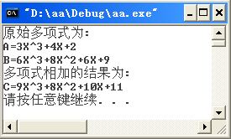
【范例1】假设一个链表的结点结构如下图所示，表示多项式项X^{A}Y^{B}Z^{C}之意。
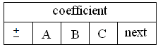
（1）绘出多项式X⁶-6XY⁵+5Y⁶的多项式链表图。
（2）绘出多项式0的结点图。
（3）绘出多项式X⁶-3X⁵-4X⁴+2X³+3X+5的多项式链表图。
解答：
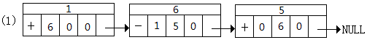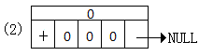
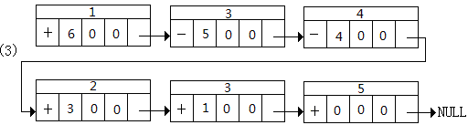
【范例2】请设计一个链表的数据结构来表示多项式：
P(X,Y,Z)=X¹⁰Y³Z¹⁰+2X⁸Y³Z²+3X⁸Y²Z²+X⁴Y⁴Z+6X³Y⁴Z+2YZ
解答：
链表结点的结构图为：
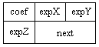
多项式P(X,Y,Z)的链表表示形式为：
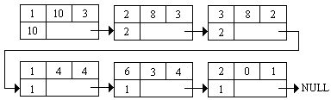

3.3 循环链表
从单链表中可以派生出许多更为有趣的链表结构，本节将要讨论的是循环链表（Circle List）循环链表的特点是从链表的任何一个结点开始都能达到此链表的任一结点。

3.3.1循环链表的定义
在前面曾提醒过各位读者，维持头指针是相当重要的事，因为链表具有方向性，如果头指针被破坏或遗失，则整个链表就会遗失，并且整个链表占据的内存空间均不能被释放。
如果把链表的最后一个结点指针指向头结点，则整个链表就成为单项环状结构。如此一来便不用担心头指针会遗失的问题了，因为每一个结点都可以是头结点，也可从任一结点去访问其他结点。建立的过程与单链表相似，惟一的不同事要将最后一个结点指向第一个结点，如图3.6所示。
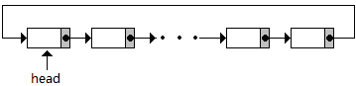
图3.6 循环链表

3.3.2循环链表的结点插入
循环链表的建立很简单，只需要建立单链表之后再把最后一个结点的指针指向第一个结点即可，而在循环链表中插入结点时，通常会出现两种情况。
1. 直接将新结点插在第一个结点之前
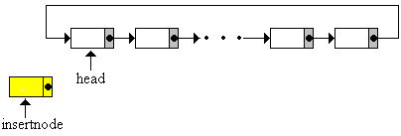
操作步骤如下：
(1) 将插入结点的指针指向头结点。
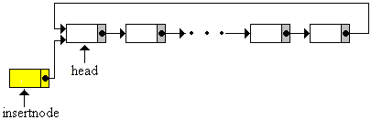
iInsertnode->next=head;
(2) 用探测指针ptr从表头开始找到链表的最后一个结点，并将它指向插入结点。
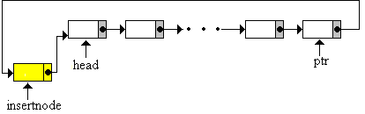
ptr->next=insertnode;
(3) 将头指针指向插入结点。
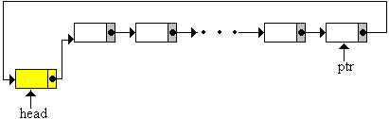
head=insertnode;
2. 将新结点插入在任意结点after之后
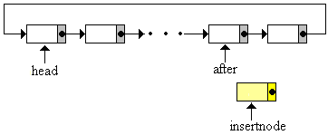
操作步骤如下：
(1) 将插入结点insertnode的指针指向after结点的下一个结点。
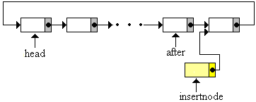
insertnode->next=after->next;
(2) 将after结点的指针指向insertnode结点。
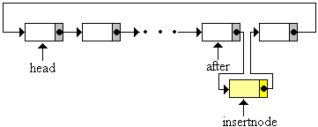
after->next=insertnode;
【范例程序】将学生成绩链表改成循环链表，并插入一个学生成绩数据的新结点。
/*
[名称]: ch03_09.cpp
[示范]: 循环链表结点的建立与插入
*/
#include<iostream>
#include<iomanip>
#include<ctime>
using namespace std;
//结点类定义
class list
{ public:
int num,score;
char name[10];
class list *next;
};
list *head=NULL;//定义指向循环链表的头结点的全局指针变量
//创建单链表
void create(int data[][2],char namedata[][10],int n)
{ int i,j;
list *newnode,*ptr;
newnode=new list;
if(!newnode)
{ cout<<"error![内存申请失败]!"<<endl;
exit(1);
}
newnode->num=data[0][0];//第1个结点的座号
newnode->score=data[0][1];//第1个结点的成绩
for(j=0;j<10;j++)
newnode->name[j]=namedata[0][j];//第1个结点的姓名
newnode->next=NULL;//第1个结点的指针域指向
head=newnode;
ptr=newnode;//让头指针指向第1个结点
//继续创建其余结点，并依次联入单链表
for(i=1;i<n;i++)
{
newnode=new list;
if(!newnode)
{ cout<<"error![内存申请失败]!"<<endl;
exit(1);
}
newnode->num=data[i][0];//第i个结点的座号
newnode->score=data[i][1];//第i个结点的成绩
for(j=0;j<10;j++)
newnode->name[j]=namedata[i][j];//第i个结点的姓名
newnode->next=NULL;//第1个结点的指针域指向
ptr->next=newnode;
ptr=newnode;
}
newnode->next=head; //改造成为循环链表
}

//输出循环链表
void display()
{ list *ptr;
ptr=head;
cout<<"座号"<<"\t"<<"姓名"<<setw(16)<<"成绩"<<endl;
cout<<"============================="<<endl;
do
{
cout<<"["<<ptr->num<<"]\t["<<setw(10)<<ptr->name<<"]\t["<<ptr->score<<"]"<<endl;
ptr=ptr->next;
}while(ptr!=head);
cout<<endl;
}
//查找插入结点位置的地址
list *findnode(int num)
{ list *ptr;
if(head==NULL)//若空表
return NULL;
ptr=head;
do
{ if(ptr->num==num)
return ptr;
ptr=ptr->next;
}while(ptr!=head);
return NULL;//找不到编号为num结点的地址
}
//插入
void insertnode(list *after,int num,int score,char name[10])
{ list *ptr,*InsertNode;
ptr=NULL;
InsertNode=new list;
InsertNode->num=num;
InsertNode->score=score;
strcpy(InsertNode->name,name);
InsertNode->next=NULL;
if(!InsertNode)
{ cout<<"error![内存申请失败!]"<<endl;
exit(1);
}
if(head==NULL)//空链表时
{ head=InsertNode;//直接作为表头结点
InsertNode->next=head;//设置成为单结点的自循环链表
}
else//非空链表时
{ if(after==NULL)//插入结点插入至表头之前
{ //探测指针指向表头,并移动至表尾结点
ptr=head;
while(ptr->next!=head)
ptr=ptr->next;
InsertNode->next=head;//将插入结点的指针指向表头
ptr->next=InsertNode;//让表尾结点指向插入结点
head=InsertNode;//头指针指向插入结点
}
else
{ //插入结点插入表中间
InsertNode->next=after->next;
after->next=InsertNode;
}
}
}
//主函数
void main()
{ list *ptr;
int newnum,newscore;
char newname[10];
int i,num,data[12][2];
char namedata[12][10]={{"Alien"},{"Scott"},{"Marry"}
,{"John"},{"Mark"},{"Ricky"},{"Lisa"},{"Jasica"}
,{"Hanson"},{"Amy"},{"Bob"},{"Jack"}};
//生成座号与成绩
srand((unsigned)time(NULL));
for(i=0;i<12;i++)
{ data[i][0]=i+1;
data[i][1]=rand()%50+51;
}
create(data,namedata,12);//创建循环链表
display();//输出
//插入新结点
while(1)
{ cout<<"请输入要插入其后的学生编号,输入-1结束:";
cin>>num;
if(num==-1)
break;
else
{ ptr=findnode(num);//查找编号num结点的地址
cout<<"请输入新插入的学生编号:";cin>>newnum;
cout<<"请输入新插入的学生成绩:";cin>>newscore;
cout<<"请输入新插入的学生姓名:";cin>>newname;
insertnode(ptr,newnum,newscore,newname);//在ptr后插入
}
}
display();//输出插入结点后的循环链表
system("pause");
}
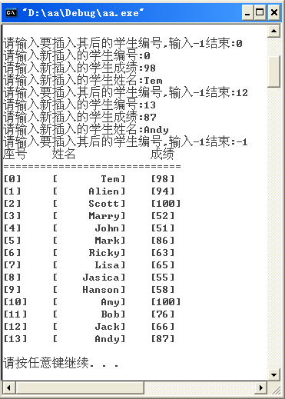

3.3.3循环链表的结点删除
循环链表的结点删除也存在两种情况。
1. 删除结点为头结点
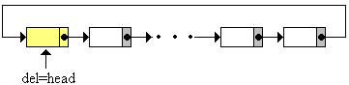
操作步骤如下：
(1) 将head移到下一个结点。
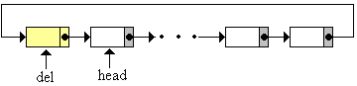
head=head->next;
(2) 用探测指针ptr找到最后一个结点，并将它的指针指向头结点。
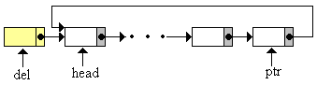
ptr->next=head;
(3) 删除结点del。
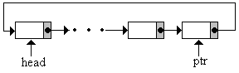
delete del;
2. 删除结点为中间结点
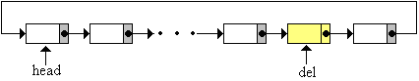
操作步骤如下：
(1) 用探测指针ptr找到所要删除结点del的前一个结点。
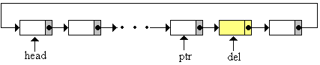
ptr=head; while(ptr->next!=del) ptr=ptr->next;
(2) 将ptr的指针指向结点del的下一个结点。
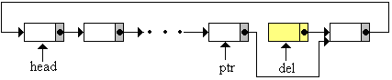
ptr->next=del->next;
(3) 删除结点del。
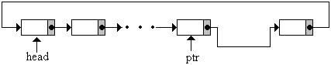
delete del;
【范例程序】下面给出在学生成绩循环链表中删除一个学生成绩数据结点的程序。
/*
[名称]: ch03_10.cpp
[示范]: 循环链表结点的删除
*/
#include<iostream>
#include<iomanip>
#include<ctime>
using namespace std;
//结点类定义
class list
{ public:
int num,score;
char name[10];
class list *next;
};
list *head=NULL;//定义指向循环链表的头结点的全局指针变量
//创建单链表
void create(int data[][2],char namedata[][10],int n)
{ int i,j;
list *newnode,*ptr;
newnode=new list;
if(!newnode)
{ cout<<"error![内存申请失败]!"<<endl;
exit(1);
}
newnode->num=data[0][0];//第1个结点的座号
newnode->score=data[0][1];//第1个结点的成绩
for(j=0;j<10;j++)
newnode->name[j]=namedata[0][j];//第1个结点的姓名
newnode->next=NULL;//第1个结点的指针域指向
head=newnode;
ptr=newnode;//让头指针指向第1个结点
//继续创建其余结点，并依次联入单链表
for(i=1;i<n;i++)
{
newnode=new list;
if(!newnode)
{ cout<<"error![内存申请失败]!"<<endl;
exit(1);
}
newnode->num=data[i][0];//第i个结点的座号
newnode->score=data[i][1];//第i个结点的成绩
for(j=0;j<10;j++)
newnode->name[j]=namedata[i][j];//第i个结点的姓名
newnode->next=NULL;//第1个结点的指针域指向
ptr->next=newnode;
ptr=newnode;
}
newnode->next=head; //改造成为循环链表
}

//输出循环链表
void display()
{
list *ptr;
ptr=head;
cout<<"座号"<<"\t"<<"姓名"<<setw(16)<<"成绩"<<endl;
cout<<"============================="<<endl;
do
{
cout<<"["<<ptr->num<<"]\t["<<setw(10)<<ptr->name<<"]\t["<<ptr->score<<"]"<<endl;
ptr=ptr->next;
}while(ptr!=head);
cout<<endl;
}
//查找删除结点位置的地址
list *findnode(int num)
{
list *ptr;
if(head==NULL)//若空表
return NULL;
ptr=head;
do
{ if(ptr->num==num)
return ptr;
ptr=ptr->next;
}while(ptr!=head);
return NULL;//找不到编号为num结点的地址
}
//删除
void deletenode(list *del)
{
list *ptr;
if(head==NULL)
{ cout<<"[循环链表已空]"<<endl;
exit(1);
}
if(del==head)//删除结点为表头
{ //找到要删除结点的前一个结点并纪录下来
ptr=head;
while(ptr->next!=head)
ptr=ptr->next;
//将要删除结点的前一个结点的指针指向要删除结点的下一个结点
head=head->next;//头指针下移
ptr->next=head;
}
else //删除结点为非表头
{ //找到要删除结点的前一个结点并记录下来
ptr=head;
while(ptr->next!=del)
ptr=ptr->next;
//将要删除结点的前一个指针指向要删除结点的下一个结点
ptr->next=del->next;
}
delete del;//删除del结点
}
//主函数
void main()
{ list *ptr;
int i,num,data[12][2];
char namedata[12][10]={{"Alien"},{"Scott"},{"Marry"}
,{"John"},{"Mark"},{"Ricky"},{"Lisa"},{"Jasica"}
,{"Hanson"},{"Amy"},{"Bob"},{"Jack"}};
//生成座号与成绩
srand((unsigned)time(NULL));
for(i=0;i<12;i++)
{ data[i][0]=i+1;
data[i][1]=rand()%50+51;
}
create(data,namedata,12);//创建循环链表
display();//输出
//删除结点
while(1)
{ cout<<"请输入要删除的学生编号,输入-1结束:";
cin>>num;
if(num==-1)
break;
else
{ ptr=findnode(num);//查找编号num结点的地址
deletenode(ptr);//删除结点ptr
}
}
display();//输出删除结点后的循环链表
system("pause");
}
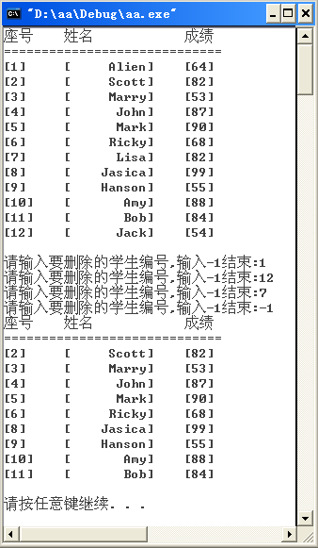

3.3.4 循环链表的连接
相信读者对单链表的连接已经非常清楚了，即修改一个指针即可，如图3.7所示。
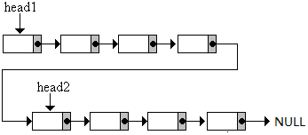
图3.7单链表的连接
但如果连接两个循环链表是该怎么做呢？图3.8给出将两个循环链表起来的一种解决方案。
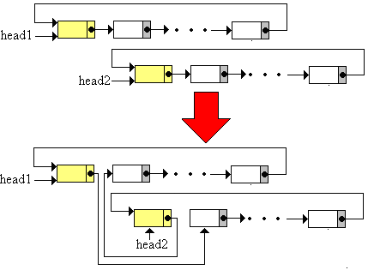
图3.8 循环链表的连接
【范例程序】下面以两个学生成绩循环链表为例，说明将这两个链表相连接生成新链表的方法，并输出新链表中学生的成绩与座号。
/*
[名称]: ch03_11.cpp
[示范]: 将两个学生成绩表连接起来,然后输出其内容
*/
#include<iostream>
#include<iomanip>
#include<ctime>
using namespace std;
//结点类定义
class list
{ public:
int num,score;
class list *next;
};
//定义三个分别指向三根循环链表的头结点的全局指针变量
list *head1=NULL;
list *head2=NULL;
list *head3=NULL;
//创建单链表
list *create(int data[][2],int n)
{ int i;
list *head,*newnode,*ptr;
newnode=new list;
if(!newnode)
{ cout<<"error![内存申请失败]!"<<endl;
exit(1);
}
newnode->num=data[0][0];//第1个结点的座号
newnode->score=data[0][1];//第1个结点的成绩
newnode->next=NULL;//第1个结点的指针域指向
head=newnode;
ptr=newnode;//让头指针指向第1个结点
//继续创建其余结点，并依次联入单链表
for(i=1;i<n;i++)
{
newnode=new list;
if(!newnode)
{ cout<<"error![内存申请失败]!"<<endl;
exit(1);
}
newnode->num=data[i][0];//第i个结点的座号
newnode->score=data[i][1];//第i个结点的成绩
newnode->next=NULL;//第1个结点的指针域指向
ptr->next=newnode;
ptr=newnode;
}
newnode->next=head; //改造成为循环链表
return head;
}

//输出循环链表
void print(list *head)
{ list *ptr;
cout<<"座号 成绩"<<"\t"<<"座号 成绩"<<"\t"<<"座号 成绩"<<"\t"<<endl;
cout<<"=========================================="<<endl;
int i=0;
ptr=head;
do
{ cout<<"["<<ptr->num<<","<<ptr->score<<"]->\t";
i++;
if(i==3)
{
cout<<endl;
i=0;
}
ptr=ptr->next;
}while(ptr!=head);
cout<<"=========================================="<<endl;
}
//连接
list *concat(list *ptr1,list *ptr2)
{
list *head;
head=ptr1->next;
ptr1->next=ptr2->next;
ptr2->next=head;
return ptr2;
}

//主函数
void main()
{
int i,data1[6][2],data2[6][2];
//生成座号与成绩
srand((unsigned)time(NULL));
for(i=0;i<6;i++)
{ data1[i][0]=2*i+1;
data1[i][1]=rand()%50+51;
data2[i][0]=2*i+2;
data2[i][1]=rand()%50+51;
}
head1=create(data1,6);//创建循环链表
head2=create(data2,6);
cout<<"表1数据如下："<<endl;
print(head1);
cout<<"表2数据如下："<<endl;
print(head2);
head3=concat(head1,head2);//联接表1与表2
cout<<"表1与表2连接后的数据如下:"<<endl;
print(head3);
system("pause");
}
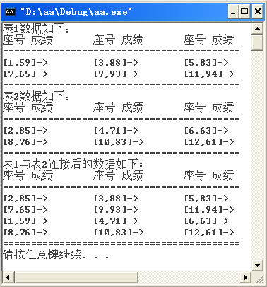

3.3.5循环链表与稀疏矩阵的表示法
前面曾介绍过使用数组结构来表示稀疏矩阵，不过当非零项大量更改时需要对数组中元素做大规模的移动，这不但费时而且麻烦。其实循环链表也可以用来表示稀疏矩阵，而且简单方便，它的数据结构如下图所示。
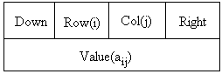
其中，Row以i表示非零项元素所在的行数；Col以j表示非零项元素所在的列数；Down为指向同一列中下一个非零项元素的指针；Right为指向同一行中下一个非零项元素的指针；Value表示此非零项的值。
另外在此稀疏矩阵的数据结构中每一行于每一列必须由一个循环链表附加一个头结点来表示，如稀疏矩阵
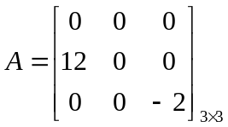
利用三元数组可表示成如下形式：
 | 1 | 2 | 3
A(0) | 3 | 3 | 2
A(1) | 2 | 1 | 12
A(2) | 3 | 3 | -2
利用循环链表表示如下图所示。
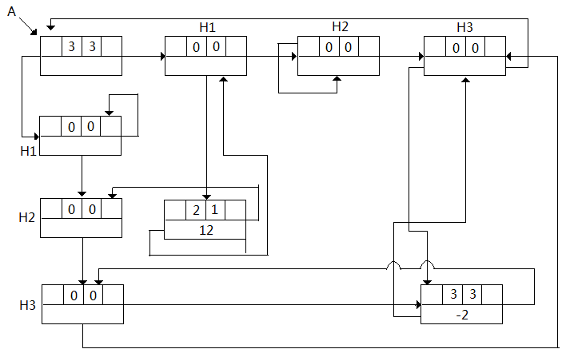
【范例4】利用数组和循环链表表示稀疏矩阵各有何优缺点？
解答：
数组法的优点是省空间，而缺点是非零元更改时要大量移动元素。
链表法的优点是更改时不需要大量移动数据，而缺点是比较浪费空间。

3.4 双向链表
双向链表（Double Linked List）是另一种常用的表结构。在单链表或循环链表中只能沿同一个方向查找数据，而且如果不小心有一个指针断裂，则后面的链表就会消失且无法救回。双向链表可以改善这个缺点，它利用两个域存放指针，其中一个指针指向后面的的结点，另一指针则指向前面的结点。

3.4.1 双向链表的定义
双向链表结点的数据结构如下图所示。
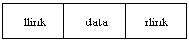
(1) 每一个结点具有三个域，中间为数据域data，左右各有两个指针域，分别为llink及rlink。其中rlink指向下一个结点，llink指向前一个结点。
(2) 假设ptr为指向链表内任一结点的指针，则有ptr=rlink(llink(ptr))=llink(rlink(ptr))。
(3) 建立双向链表时，其结点的数据结构可按以下代码来声明：
class list
{ public:
数据域;
class list *llink,*rlink; //指针域
};
(4) 双向链表结构的示意图如下：
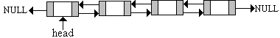

3.4.2 双向链表的结点插入
在双向链表中插入结点时可能有三种情况。
1. 将插入结点插入到双向链表的头结点之前
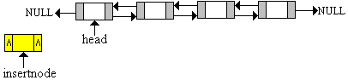
操作步骤如下：
(1) 将插入结点的rlink指向双向链表的头结点。
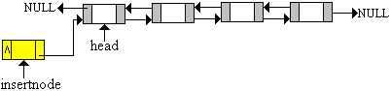
insertnode->rlink=head;
(2) 将双向链表的头结点的llink指向插入结点。
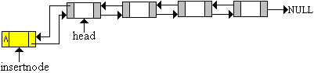
head->llink=insertnode;
(3) 将双向链表的头指针head指向插入结点，且插入结点的llink指向NULL。
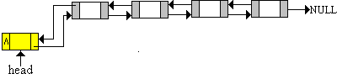
head=insertnode;
2. 将插入结点插入到双向链表的表尾结点之后
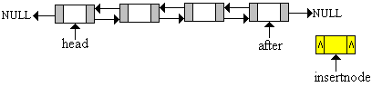
操作步骤如下：
(1) 将双向链表的尾结点的rlink指向插入结点。
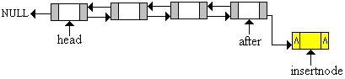
after->rlink=insertnode;
(2) 将插入结点的llink指向双向链表尾结点，并将插入结点的rlink指向NULL。
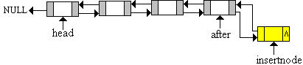
insertnode->llink=after;
3. 将插入结点插入到双向链表的中间结点之后
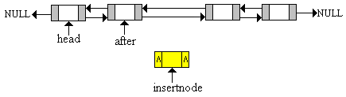
操作步骤如下：
(1) 将插入结点的rlink指向after结点的rlink。
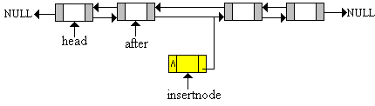
insertnode->rlink=after->rlink;
(2) 将after结点的下一个结点after->rlink的llink指向插入结点。
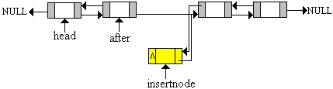
after->rlink->llink=insertnode;
(3) 将after结点的rlink指向插入结点。
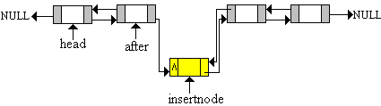
after->rlink=insertnode;
(4) 将插入结点的llink指向after结点。
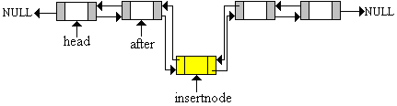
insertnode->llink=after;
【范例程序】利用C++语言来将前面的学生成绩链表改成双向链表，并插入若干个学生成绩数据的新结点。
/*
[名称]: ch03_12.cpp
[示范]: 双向链表结点的建立与插入
*/
#include<iostream>
#include<iomanip>
#include<ctime>
using namespace std;
//结点类定义
class list
{ public:
int num,score;
char name[10];
class list *llink,*rlink;
};
list *head=NULL;
//创建双向链表
void create(int data[][2],char namedata[][10],int n)
{ int i,j;
list *newnode,*ptr;
head=new list;
head->num=data[0][0];//第1个结点的座号
head->score=data[0][1];//第1个结点的成绩
for(j=0;j<10;j++)
head->name[j]=namedata[0][j];//第1个结点的姓名
head->llink=NULL;
head->rlink=NULL;
ptr=head;//探测指针指向头结点
//继续创建其余结点，并依次联入双向链表
for(i=1;i<n;i++)
{ newnode=new list;
newnode->num=data[i][0];//第i个结点的座号
newnode->score=data[i][1];//第i个结点的成绩
for(j=0;j<10;j++)
newnode->name[j]=namedata[i][j];//第i个结点的姓名
newnode->llink=NULL;//左指针指空
newnode->rlink=NULL;//右指针指空
ptr->rlink=newnode;//向后连接
newnode->llink=ptr;//向前连接
ptr=newnode;//探测指针后移
}
}
//输出链表
void display()
{ list *ptr;
ptr=head;
cout<<"座号"<<"\t"<<"姓名"<<setw(16)<<"成绩"<<endl;
cout<<"============================="<<endl;
do
{ cout<<"["<<ptr->num<<"]\t["<<setw(10)<<ptr->name
<<"]\t["<<ptr->score<<"]"<<endl;
ptr=ptr->rlink;
} while(ptr!=NULL);
cout<<endl;
}
//查找插入结点位置的地址
list *findnode(int num)
{ list *ptr;
if(head==NULL)//若空表
return NULL;
ptr=head;
do
{ if(ptr->num==num)
return ptr;
ptr=ptr->rlink;
}while(ptr!=NULL);
return NULL;//找不到编号为num结点的地址
}
//插入
void insertnode(list *after,int num,int score,char name[10])
{
list *InsertNode;
InsertNode=new list;
InsertNode->num=num;
InsertNode->score=score;
strcpy(InsertNode->name,name);
InsertNode->llink=NULL;
InsertNode->rlink=NULL;
if(!InsertNode)
{ cout<<"error![内存申请失败!]"<<endl;
exit(1);
}
if(head==NULL)//若双向链表为空时
head=InsertNode;//插入结点直接作为表头结点
else//若双向链表非空时
{
if(after==NULL)//after结点为非链表结点
{ //将插入结点插入表头
InsertNode->rlink=head;
head->llink=InsertNode;
head=InsertNode;
}
else if(after->rlink==NULL)//after结点为链表尾结点
{ //将插入结点插入after结点之后
after->rlink=InsertNode;
InsertNode->llink=after;
}
else//after结点为链表的表中结点
{ //将插入结点插入after结点之后
InsertNode->rlink=after->rlink;
after->rlink->llink=InsertNode;
after->rlink=InsertNode;
InsertNode->llink=after;
}
}
}

//主函数
void main()
{ list *ptr;
int newnum,newscore;
char newname[10];
int i,num,data[12][2];
char namedata[12][10]={{"Alien"},{"Scott"},{"Marry"}
,{"John"},{"Mark"},{"Ricky"},{"Lisa"},{"Jasica"}
,{"Hanson"},{"Amy"},{"Bob"},{"Jack"}};
//生成座号与成绩
srand((unsigned)time(NULL));
for(i=0;i<12;i++)
{ data[i][0]=i+1;
data[i][1]=rand()%50+51;
}
create(data,namedata,12);//创建双向链表
display();//输出链表
//插入新结点
while(1)
{ cout<<"请输入要插入其后的学生编号,输入-1结束:";
cin>>num;
if(num==-1)
break;
else
{ ptr=findnode(num);//查找编号num结点的地址
cout<<"请输入新插入的学生编号:";cin>>newnum;
cout<<"请输入新插入的学生成绩:";cin>>newscore;
cout<<"请输入新插入的学生姓名:";cin>>newname;
insertnode(ptr,newnum,newscore,newname);//在ptr后插入
}
}
display();//再输出链表
system("pause");
}
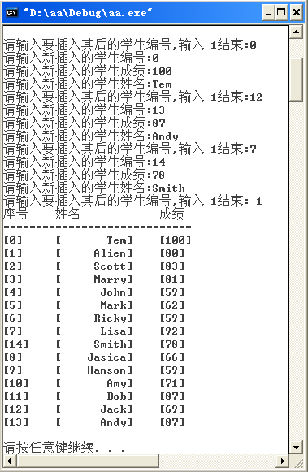

3.4.3 双向链表的结点删除
在双向链表中删除结点时可能会出现三种情况。
1. 删除双向链表的头结点
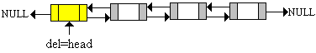
操作步骤如下：
(1) 将头指针head指到双向链表的下一个结点。
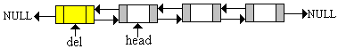
head=head->rlink;
(2) 将头结点的指针llink指向NULL。
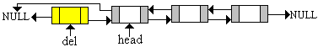
Head->llink=NULL;
(3) 删除del结点。
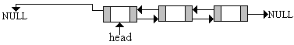
delete del;
2. 删除双向链表的尾结点
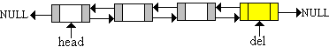
操作步骤如下：
(1) 将尾结点del的前一个结点del->llink的指针rlink指向NULL。
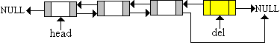
del->llink->rlink=NULL;
(2) 删除del结点。
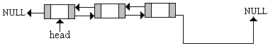
delete del;
3. 删除双向链表的中间结点
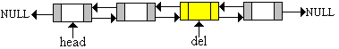
操作步骤如下：
(1) 将del结点的前一个结点del->llink的指针rlink指向del结点的下一个结点。
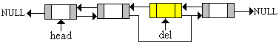
del->llink->rlink=del->rlink;
(2) 将del结点的下一个结点del->rlink的指针llink指向del结点的上一个结点。
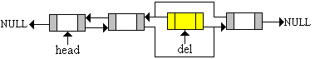
del->rlink->llink=del->llink;
(3) 删除del结点。
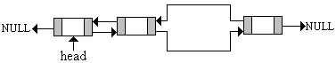
delete del;

【范例程序】给出在学生成绩双向链表中删除若干个学生成绩数据结点的范例程序。
/*
[名称]: ch03_13.cpp
[示范]: 双向链表中结点的删除
*/
#include<iostream>
#include<iomanip>
#include<ctime>
using namespace std;
//结点类定义
class list
{ public:
int num,score;
char name[10];
class list *llink,*rlink;
};
list *head=NULL;
//创建单链表
void create(int data[][2],char namedata[][10],int n)
{ int i,j;
list *newnode,*ptr;
head=new list;
head->num=data[0][0];//第1个结点的座号
head->score=data[0][1];//第1个结点的成绩
for(j=0;j<10;j++)
head->name[j]=namedata[0][j];//第1个结点的姓名
head->llink=NULL;
head->rlink=NULL;
ptr=head;//探测指针指向头结点
//继续创建其余结点，并依次联入单链表
for(i=1;i<n;i++)
{ newnode=new list;
newnode->num=data[i][0];//第i个结点的座号
newnode->score=data[i][1];//第i个结点的成绩
for(j=0;j<10;j++)
newnode->name[j]=namedata[i][j];//第i个结点的姓名
newnode->llink=NULL;//左指针指空
newnode->rlink=NULL;//右指针指空
ptr->rlink=newnode;//向后连接
newnode->llink=ptr;//向前连接
ptr=newnode;//探测指针后移
}
}
//输出链表
void display()
{ list *ptr;
ptr=head;
cout<<"座号"<<"\t"<<"姓名"<<setw(16)<<"成绩"<<endl;
cout<<"============================="<<endl;
do
{ cout<<"["<<ptr->num<<"]\t["<<setw(10)<<ptr->name
<<"]\t["<<ptr->score<<"]"<<endl;
ptr=ptr->rlink;
}while(ptr!=NULL);
cout<<endl;
}
//查找插入结点位置的地址
list *findnode(int num)
{ list *ptr;
if(head==NULL)//若空表
return NULL;
ptr=head;
do
{ if(ptr->num==num)
return ptr;
ptr=ptr->rlink;
}while(ptr!=NULL);
return NULL;//找不到编号为num结点的地址
}
//删除
void deletenode(list *del)
{
if(head==NULL)
{
cout<<"[错误：链表中无此结点]"<<endl;
return;
}
if(del==NULL)
{
cout<<"[错误:链表中无此结点]"<<endl;
return;
}
if(del==head) //删表头结点
{ head=head->rlink;
head->llink=NULL;
}
else
{
if(del->rlink==NULL)//删表尾结点
del->llink->rlink=NULL;
else//删中间结点
{
del->llink->rlink=del->rlink;
del->rlink->llink=del->llink;
}
}
delete del;
}

//主函数
void main()
{
list *ptr;
int i,num,data[12][2];
char namedata[12][10]={{"Alien"},{"Scott"},{"Marry"}
,{"John"},{"Mark"},{"Ricky"},{"Lisa"},{"Jasica"}
,{"Hanson"},{"Amy"},{"Bob"},{"Jack"}};
//生成座号与成绩
srand((unsigned)time(NULL));
for(i=0;i<12;i++)
{ data[i][0]=i+1;
data[i][1]=rand()%50+51;
}
create(data,namedata,12);//创建双向链表
display();//输出链表
//插入新结点
while(1)
{ cout<<"请输入要删除的学生编号,输入-1结束:";
cin>>num;
if(num==-1)
break;
else
{
ptr=findnode(num);//查找编号num结点的地址
deletenode(ptr);//删除
}
}
display();//再输出链表
system("pause");
}
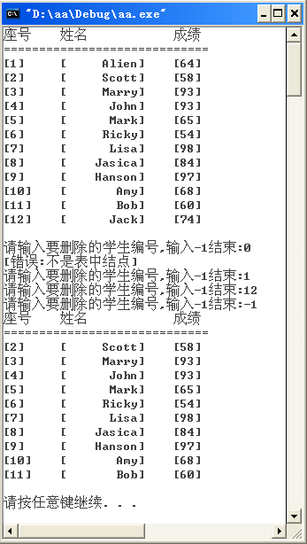
【范例5】试比较双向链表与单链表的优缺点。
解答：
（1）双向链表的优点
因为双向链表有两个指针分别指向结点本身的前后两个结点，所以能够很轻松找到它的前后结点，同时通过链表中的任一结点都可找到其他结点，而不需经过反转或比对结点等处理，执行速度较快，另外如果有任一结点指针断裂，可轻易的经由反方向的链表遍历快速重建指针。
（2）双向链表的缺点
双向链表的每个结点包含2个指针，故比较浪费存储空间；在插入结点或删除结点时，要花费更多时间去移动指针；在双向链表中插入一个结点时需要改变4个指针，删除一个结点时需要改变2个指针。
（3）单链表的优点
单链表的每个结点含1个指针，在插入结点时需要改变两个指针，而删除结点时需要改变一个指针，花费时间较少。
（4）单链表的缺点
单链表只能从头结点出发，逐次向后访问每个结点。不能由某个结点去访问它前后的结点。如果单链表的头指针丢失，则整个单链表将丢失；如果单链表中任一结点指针断裂，无法恢复该单链表。

重点整理
- 链表是由许多相同数据类型的元素所组成的有限序列。与数组的不同之处为：链表通过动态内存分配来存放数据。
- 指针是一种用来存储地址的变量，可按照此地址值指向目标地址。当指到目标地址后，可以获取该地址所代表的数值。
- 指针是一种变量，因此在程序中声明一个指针与一般变量的声明方式相同。
- 在C++语言中，如果赋值指针错误的地址且该地址刚好为系统数据存储的内存区，此时的操作将覆盖该区域的内容，则很可能造成系统不稳定或是死机的情形，所以指针在使用时必须谨慎小心。
- 比较安全的指针使用方式为在指针变量声明时设定初值为0（或NULL），指派实体变量的地址（需通过取址符“&”）或是经由动态分配的方式产生内存地址。
- 通过取址符“&”可以变量存储数据的地址，通过解操作（Dereferencing）则可取得指针变量所代表地址的数据内容。
- 动态内存分配（Dynamic Storage Allocation）是指在执行阶段才向系统要求分配一块内存空间，而在不需要时将内存空间还给系统。
- 单链表（Singly Linked List）中每个数据除了要存储原来的数据外，还必须存储下一个数据的存储地址。
- 在单链表中删除结点是有三种不同的情形：（1）删除链表的第一个结点；（2）删除链表的中间结点；（3）删除链表的最后一个结点。
- 在单链表的第一个结点前插入结点时，只需将新结点的指针指向标头，再把表头一道新结点上即可。
- 在单链表的最后一个结点后插入结点时，只需将左后一个结点的指针指向新结点，新结点再指向NULL即可。
- 在单链表中插入结点时（如果插入的结点在X和Y之间），只需将X结点的指针指向新结点，新结点的指针指向Y结点即可。
- 多项式的数组表示法经常会出现以下麻烦：多项式的内容变化时，对数组结构的影响相当大，算法较难处理；由于数组是静态数据结构，所以事先必须寻找一块连续够大的内存，容易形成空间的浪费。
- 循环链表的建立与单链表类似，唯一的不同点是必须将最后一个结点的指针指向第一个结点。
- 在循环链表中插入结点时通常会出现两种情况：（1）直接将新结点插在第一个结点前成为表头；（2）将新结点插在任意结点之后。
- 双向链表的每个结点具有三个域，即数据域和两个指针域，其中RLink指向下一个结点，LLink指向上一个结点。
- 在双向链表中插入结点时有三种情况：（1）将新结点插入到第一个结点前；（2）将新结点插入到最后一个结点后；（3）将新结点插入到中间任一结点点后。

本章习题
1.在C++语言中模拟链表中的结点，语法该如何定义？
2.如果链表中结点不只记录单一数值，例如每一个结点除了有指向下一个结点的指针域外，还记录了每一位学生的姓名(name)，座号(num)，成绩(score)，请问在C++中要模拟链表中的结点该如何定义？
3.请用C++程序代码及图示说明如何删除单链表内的中间结点？
4.请用C++语言实现单链表的插入结点算法？
5.请用循环链表表示以下矩阵。
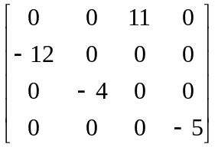
6.解释下列名词：
（1）表遍历（List Traversal）。
（2）空链表（Empty Linked List）。
（3）链表（Link）。
7.以链表的方式存储数据有何好处？
8.试说明使用循环链表(Circular List)的优缺点？
9.在个数据的链表中查找一个数据，若以平均所需的时间考虑，起时间复杂度如何？
10.要删除循环链表的中间结点该如何进行？
11.请比较动态内存分配和静态内存分配两者的不同？

